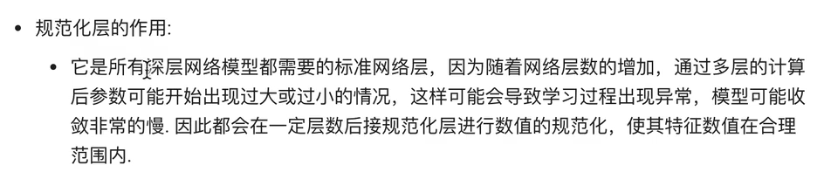

对数字进行规范化，而不改变张量本身的形状

